astępca Prezydenta

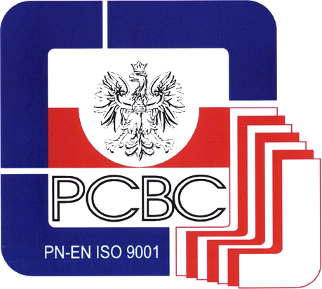
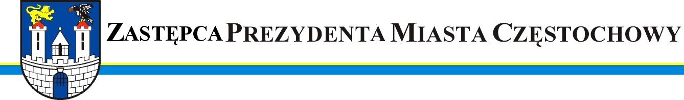

URZĄD MIASTA CZĘSTOCHOWY
42-217 CZĘSTOCHOWA, ul. Śląska 11/13
tel. (+48 34) 368-25-55, (+48 34) 368-25-66
fax (+48 34) 370-71-70
e-mail: info@czestochowa.um.gov.pl
http://www.czestochowa.pl Certyfikat Jakości
PN-EN ISO9001:2001

SM.I.0058-7/08 Częstochowa, dnia 17.03.2008r.

Pani
Ewa Pachura
Radna Miasta Częstochowy

W odpowiedzi na Pani interpelację wpisaną do rejestru interpelacji i wniosków Radnych pod numerem Or.IV.0057-584/08 z dnia 10.03.2008r. informuję, że w przedmiotowej sprawie Straż Miejska prowadzi czynności wyjaśniające.
O jej wynikach zostanie Pani poinformowana odrębnym pismem.

Zastępca Prezydenta
Miasta Częstochowy
(-) mgr inż. Zdzisław Ludwin

Otrzymują:

1. Adresat,
2. Biuro Rady Miasta,
3. Wydział Organizacyjny,
4. A/a.

